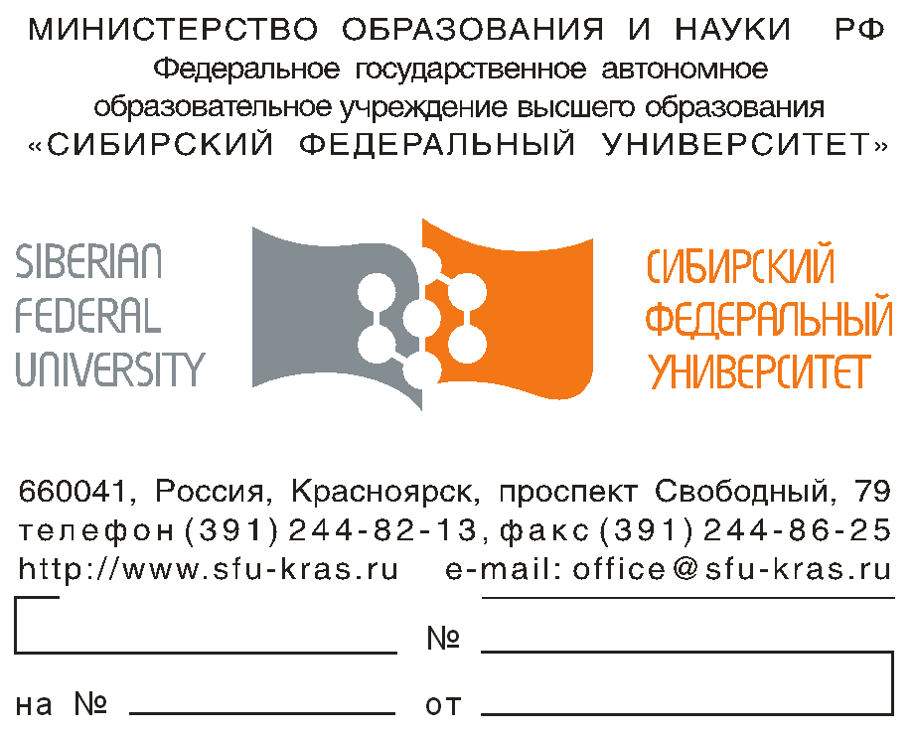 | В Общественную организацию Вольное экономическое общество России,  125009, г.Москва, ул.Тверская, д. 22а  Телефон: +7(495)609-07-66,  Факс: +7(495)694-02-83  На XXI всероссийский конкурс научных работ молодежи «Экономический рост России»

ХОДАТАЙСТВО

О необходимости участия ФИО в XXI Всероссийском конкурсе научных работ молодежи «Экономический рост России»

Руководство ФГАОУ ВО «Сибирский федеральный университет» просит поддержать ФИО, должность в XXI Всероссийском конкурсе научных работ молодежи «Экономический рост России»
Тема научной работы: Тема
Автор: ФИО
Научный руководитель: ФИО, должность.

И.О. ректора В. И. Колмаков

